EPICAS

Epica 1

Como usuario necesito tener una interfaz con diferentes opciones para navegar diferentes categorías.

Historias:

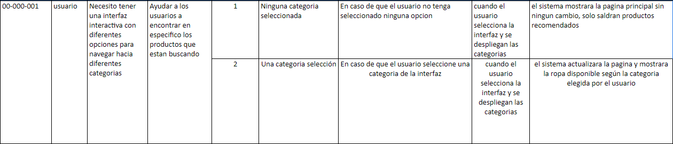

Subdivisiones

Como usuario quiero seleccionar individualmente las categorías que quiera ver, esto lo haré usando la interfaz la cual me dará diferentes opciones diferentes.

Epica 2

Como usuario necesito un buscador el cual me liste los productos similares a lo que estoy buscando

Historias:

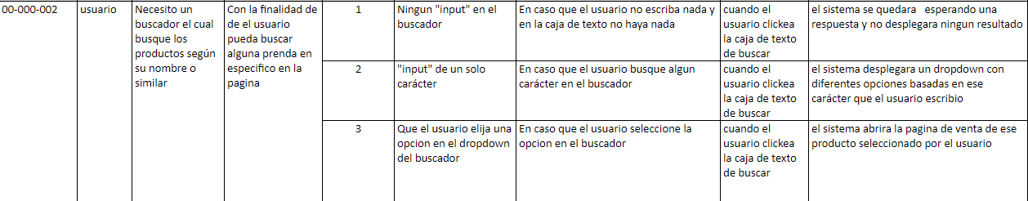

Epica 3

Como usuario necesito un carrito de compras el cual guarde los productos que le interesan al usuario

Historias:

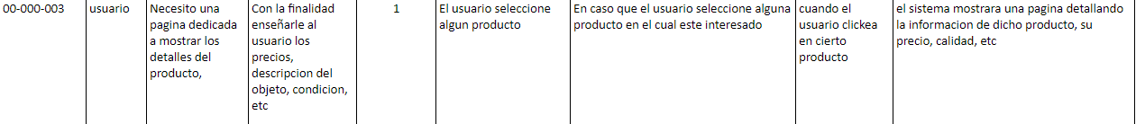

Epica 4

Como usuario necesito una página de carrito de compra, donde me informen los detalles de los productos también donde se puedan ingresar los datos de los usuarios de paga y dirección

Historias:

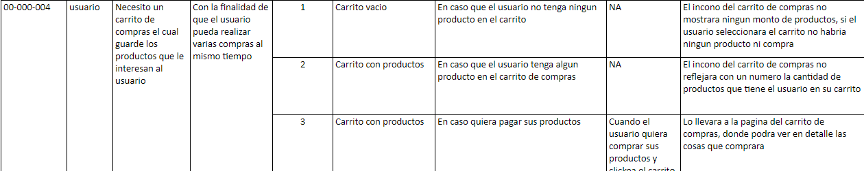

Epica 5

Como cliente necesito una aplicación web para administrar la base de datos de los productos

Historias:

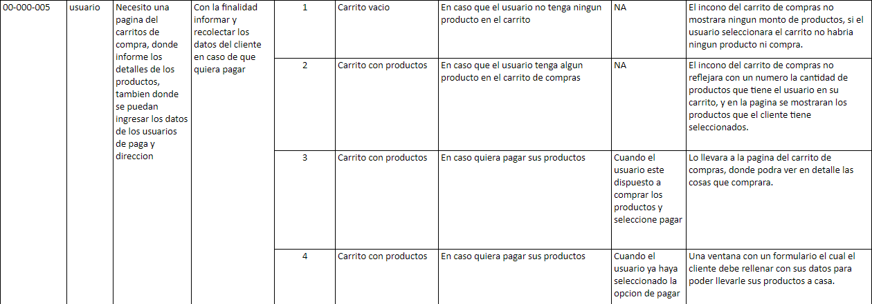

Epica 6

Como cliente necesito desarrollar una opción para modificar los productos, precios descripción,etc

Historias:

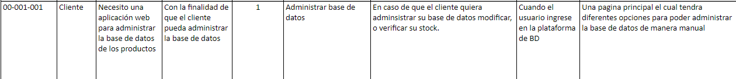

Epica 7

Como cliente necesito poder ingresar ropa dentro de la base de datos.

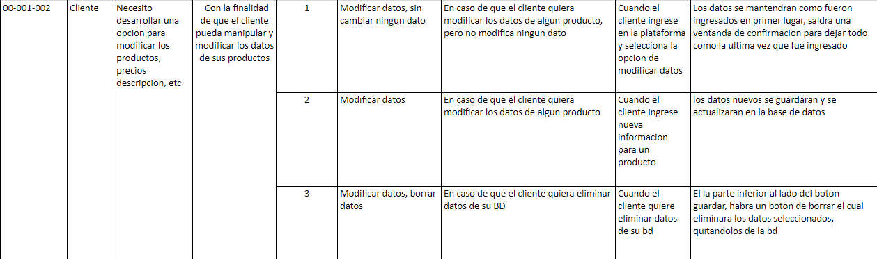Historias:

Epica 8

Como usuario necesito ingresar mis datos personales.

Historias:

Epica 9

Como usuario necesito tener una sesión en la página con mis datos de envío.